**«Анализ предметной области индивидуального задания различными методами»**

Тематикой для своего проекта я выбрал “Блокчейн биржа”. Данный проект нацелен на написание веб-приложения, которое предоставляет информацию о деятельности в сфере обмена криптовалюты и ее продажи. Суть данного проекта заключается в написание промостраницы для обменника.

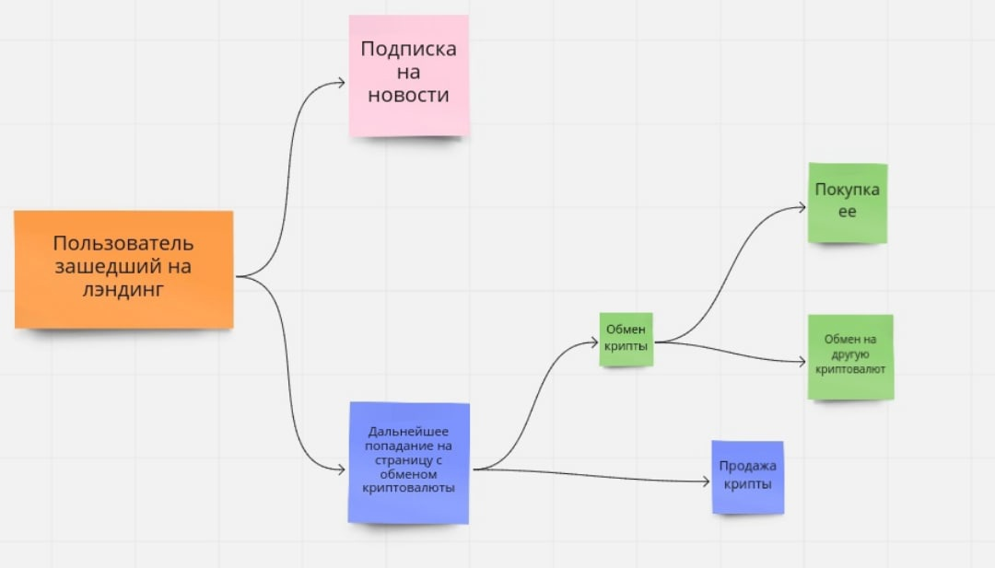

Подписка на новости обеспечит пользователя свежей информацией, а дальнейшее использование веб-приложения принесет выгоду как клиенту, так и компании. (Клиент сможет обменять крипту по выгодному ему курсу, а компания получит прибыль)

Данное веб-приложение предназначено для предпринимателей и трейдеров. Оно поможет им приумножить свой капитал или обналичить свои сбережения.

Администратор данной системы может отслеживать все подписки, управлять ими, а так же просматривать все переводы и обмены валюты.